Le théâtre à Rome

Le théâtre romain se trouve bien différent de celui que nous avons l’habitude de connaître de nos jours. Il est pourtant l’origine de nos propres théâtres, et l’on peut y retrouver certaines caractéristiques ! Petit tours d’horizon…

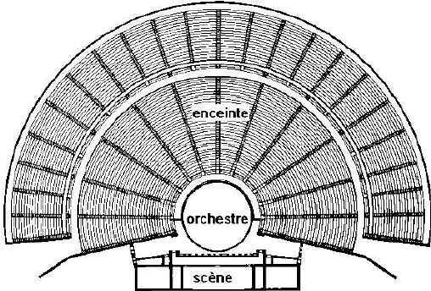
Le théâtre romain : au théâtre, chacun sa place ! Alors que les aristocrates se placent très dignement aux premières places devant la scène, la plebs doit se contenter des places au fond, plus éloignée des acteurs, et enfin les esclaves attendent debout derrière… Néanmoins, l’architecture du théâtre permet une acoustique excellente même pour les derniers rangs !

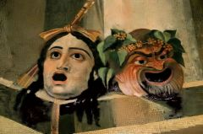
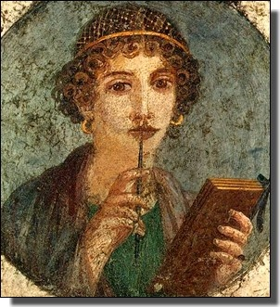

La Plebs | Les Aristocrates et les Nobles
La Plebs romaine se rend au théâtre dans la journée pour se divertir, pour rire de la comédie ou du spectacle qui va lui être présenté (on bannit alors le texte en partie pour laisser une plus grande place au mime, au combat, ... et caetera). Pendant les spectacles, les spectateurs expriment librement leurs émotions en criant et en faisant des commentaires. | Les gens riches se rendent quant à eux aux tragédies. Ce genre théâtral voit par ailleurs le jour dans l’Antiquité. Ces pièces ne sont destinées qu’aux gens lettrés qu’ils sont, sans soucis du vaste public. Néanmoins, les Aristocrates et les Nobles se rendent aussi aux représentations comiques pour créer un espace de communion avec le peuple, et pour se distraire également.
Contrairement à aujourd’hui, le peuple de Rome se rend au théâtre pendant la journée. En effet, la lumière du jour étant la plus commode pour éclairer la scène qui se situait en permanence à l’extérieur, les représentations ne se font que lorsque le temps le permet. Néanmoins, les représentations sont faites en fonction des fêtes religieuses. Les nobles les plus riches peuvent se permettre de construire une pièce de théâtre dans leur villa, ce qui donne la possibilité de faire des représentations privées quand bon leur semble.
À Rome, on ne paye pas sa place pour se rendre au théâtre. L’entrée est libre, même s’il existe des places réservées aux plus riches. Les spectateurs s’entassent sur les gradins, ce qui permet au théâtre d’avoir un nombre de places extensible.

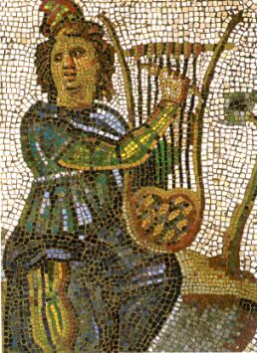
Lorsque le romain va au théâtre, il assiste à un spectacle total ! Le chœur, l’ambiance
dans le public, … procure une atmosphère sensationnelle. Le public de Rome raffole aussi de toutes les techniques qu’on pu inventer les ingénieurs romains pour changer les
décors, faire ressurgir les morts par le moyen de trappes sur la scène… Une expression
émane du peuple romain pour signifier ces effets spéciaux de l’époque : Deus ex machina

Sénèque

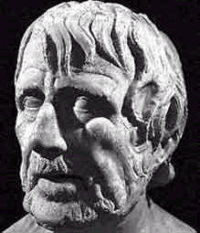

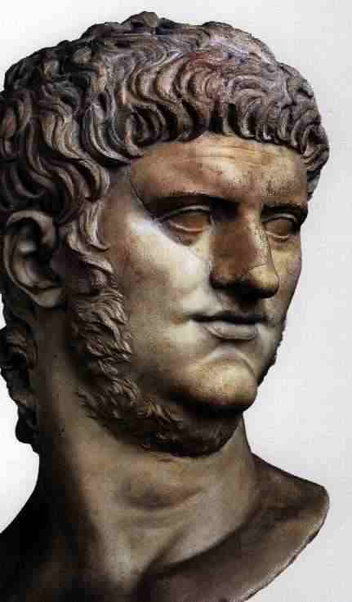
Sénèque est né dans l’actuelle Cordoue au nord de l’Espagne vers l’an 4 avant Jésus Christ, et mort le 4 avril 65 après Jésus Christ. Il vécut les règnes de deux empereurs de Rome : Caligula (il était alors conseiller à la cours impériale), et Néron (dont il fut son précepteur puis son conseiller).

Avec Néron, Sénèque entretint tout d’abord d’excellentes relations : il fût son précepteur, puis son conseiller pendant les 5 premières années de son règne. Mais très vite cette bonne entente se dégrade : Sénèque qui avait l’intention de faire cesser la relation incestueuse que Néron entretenait avec sa mère Agrippine, convainc Néron de s’en détacher, et participer activement à son assassinat. Condamné par le peuple qui l’accusait de ce meurtre, ayant demandé sa démission de conseiller à Néron, Sénèque se fait haïr par ce dernier qui tente en vain de l’empoisonner. Il lui ordonne finalement de se suicider, ce qu’il fera en s’ouvrant les veines.

Bien que Sénèque ait connu la renommé pour ses tragédies (telles que Médée, Œdipe, ou encore Phèdre), il n’en demeure pas moins un immense philosophe qui aura laissé de nombreux traités, principalement sur des conceptions stoïciennes, avec Sur la vie heureuse ou encore De la brièveté de la vie.

Un recitationes est, dans l’Antiquité latine, un moyen pour un auteur de faire connaître son œuvre : les plus pauvres vont sur les places publiques pour réciter leurs écrits, alors que les plus riches ont leur propres salles d’audiences dans lesquelles ils invitent amis, famille, et clients. Mais le recitationes est-il un texte théâtral, ou seulement un discours ? La prestation orale de l’auteur accompagnée de l’impression donnée d’un monologue théâtral sont en jeu...

Ce qui fait d’un texte un texte théâtral est le fait qu’il puisse être joué ou non. La mise en scène de l’auteur qui présentera ainsi son œuvre en la récitant est le centre de la question. Si l’auteur veut faire lire son œuvre, il y mettra de l’entrain et de la conviction, comme un véritable acteur. De plus, étant donné que l’auteur défend une œuvre dans laquelle il a exprimé ses propres idées, il lui sera d’autant plus facile de se montrer convainquant. Dans ce cadre là, l’auteur sera plus dans la peau d’un acteur.

L’auteur doit donner de la vie à son texte. Si possible, il peut faire intervenir un personnage imaginaire qui serait opposé à sa thèse. Ainsi, un monologue qui pourrait même parfois s’apparenter à un discours, serait rendu plus vivant grâce à l’intervention de ce personnage. La forme de l’acteur doit être mise en œuvre : point de bégaiement, un texte bien appris, ...

Un auteur peut présenter l’une de ses œuvres comme si celle-ci était une pièce de théâtre, à la condition qu’il y mette croyance ferme et bonne humeur. De plus, il doit user de la malice pour rendre son texte vivant, et en le rendant agréable.

